TECHNOLOGIE | CLASSE DE 5 ^{EME} | Séquence 5 -  Séance 2 -  Pré-séance : Energie | Nom :  ………………………………….. | Date :  ……………………………..

Connaissances  Capacités |   - Identifier des constituants de la chaine d’Energie d’un objet technique.  - Reperer différentes formes d’energies
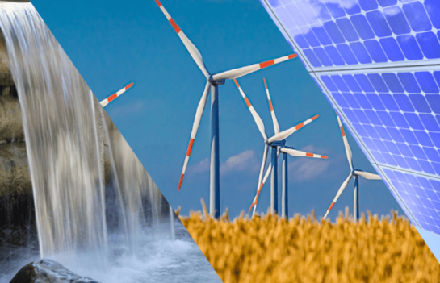
Problème ?

- Pour qu’un OST puisses fonctionner, il lui faut quelque chose qui lui permette de réaliser les fonctions demandées. Il lui faut donc l’alimenter en energie

Consigne :

Condition de travail :
- Par équipe de deux élèves et/ou à la maison
- Documents ressources : https://youtu.be/-ntrzT2T8sY?si=Kt5b2LtYH2qDl1m-

Situation Problème 1 : Donner une définition de :

Source d’énergie : ………………………………………………………………………………………………………………………
…………………………………………………………………………………………………………………………………………

Energie primaire : ………………………………………………………………………………………………………………………
…………………………………………………………………………………………………………………………………………

Energie secondaire : ……………………………………………………………………………………………………………………
…………………………………………………………………………………………………………………………………………

Compéter le tableau suivant :
Forme d’énergie | Source d’énergie | Énergie Primaire ou énergie secondaire
Éolienne (cinétique)
 | Soleil
Thermique
 | Électrique
Musculaire
 | Courant de l’eau
 | Charbon

Donner la forme d’énergie
Radiateur électrique
Energie………………………
Energie………………………
Energie………………………
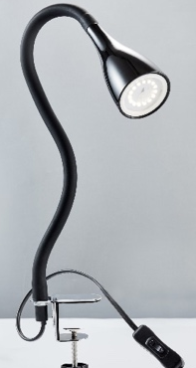
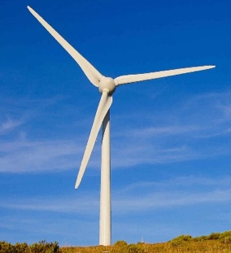
Energie………………………

Radiateur électrique
Eolienne
Lampe de bureau

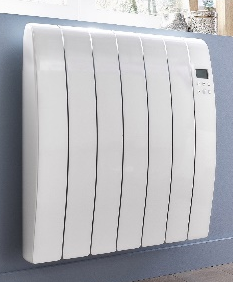

Energie………………………
Energie………………………
Radiateur électrique

